**IDENTIFICACIÓN DE LA NECESIDAD DEL SOFTWARE EN EL PARQUEADERO** **LA ROCA.**

**Equipo de trabajo**

Roque Plaza Guerrero

Adriana Yulied Gomez Arias

**Instructor**

Cesar Euclides Hidalgo

**Semillero JAVA**

**NTT DATA**

**Bogotá D.C.**

**2022**

**Tabla de Contenido**

Introducción 3

Objetivos 5

Objetivo General 5

Objetivos Específicos 5

Alcance y Delimitación 5

Alcance 5

Delimitación 6

Hipótesis 6

Marco Jurídico y Legal 7

Misión 7

Visión 7

Valores 8

Diseño Metodológico 8

1. Definición del tipo y el diseño de la investigación a realizar 8

1.1. Tipo de investigación a realizar: (explicativa) 8

1.2. Diseño de investigación a realizar:(Cuantitativo - deductivo) 8

2. Elaboración hipótesis 8

3. Delimitación de la población y muestra 8

Planteamiento Metodológico 9

Preguntas Entrevista 10

Preguntas Encuesta 11

Tabulación, Análisis e Interpretación de Resultados 14

Análisis de Entrevistas 14

Análisis de Encuestas 16

# Introducción

Este trabajo de investigación formativo se desarrolla con el fin de presentar el proceso y resultado de un ejercicio de identificación de las necesidades para implementar un software que permita el procesamiento efectivo del control de vehículos ingresados y que no estén dentro del parqueadero **LA ROCA** de la ciudad de Bogotá. Para la realización de este ejercicio investigativo se tuvo como principal referente la guía del objetivo denominada Identificación de la Necesidaddelsoftware para un parqueadero subido a GitHub por el profesor Cesar Hidalgo.

Para lograr identificar las necesidades de un software se realizó una caracterización comercial y organizacional de la cadena de restaurantes para posteriormente centrar el interés en los procesos de comercialización en los que se requiere una sistematización de la información. Buscando la identificación de las necesidades que se pretende atender con este proyecto formativo de sistemas de información, en primer lugar, se procedió a diseñar el modelo metodológico de la investigación, en segundo lugar, se construyeron los instrumentos de recolección de datos, en este caso la entrevista y en un tercer momento se aplicaron las técnicas de recolección de datos diseñadas a través de 4 entrevistas a integrantes del parqueadero **LA ROCA**.

Una vez elaborado este proceso, se procedió a analizar la información recolectada a partir de la cual se buscó establecer una posible respuesta a la necesidad identificada, llegado a este punto el ejercicio de investigación se orientó a la verificación de la pertinencia de la propuesta realizada a través del diseño y aplicación de una serie de encuestas para establecer la postura de los colaboradores de la organización frente a la propuesta. Con el resultado de este proceso, se procedió a presentar los resultados del ejercicio enfocados a la necesidad de implementar un software que permita procesar la gestión de acceso al parqueadero **LA ROCA**.

Objetivos

## Objetivo General

Identificar las necesidades de un software para la gestión de control de acceso al parqueadero **LA ROCA** a través de la utilización de los métodos, técnicas e instrumentos necesarios para la recolección de datos.

## Objetivos Específicos

* Identificar las características comerciales y organizativas del parqueadero **LA ROCA**.
* Determinar el diseño metodológico de la investigación.
* Diseñar los instrumentos necesarios para la recolección de datos.
* Aplicar las técnicas de recolección de datos.
* Tabulación y análisis de los instrumentos aplicados para conocer mediante reportes estadísticos las necesidades de implementar un sistema de información.

# Alcance y Delimitación

## Alcance

A continuación, se describen los procesos que contiene cada uno de los objetivos planteados.

* Identificar las características comerciales y organizativas del parqueadero **LA ROCA**. Permite identificar la identificación de la empresa y sus componentes organizativos como misión, visión, procesos, personal, etc.
* Determinar el diseño metodológico de la investigación.: Permite establecer el tipo de investigación que se busca desarrollar, así como el modelo y las metodologías a implementar.
* Diseñar los instrumentos necesarios para la recolección de datos.: Comprende los procesos de diseño, elaboración y revisión de los cuestionarios a aplicar a través de las entrevistas y encuestas.
* Aplicar las técnicas de recolección de datos.: Es la aplicación de las entrevistas y encuestas diseñadas para la investigación.
* Tabulación y análisis de los instrumentos aplicados para conocer mediante reportes estadísticos las necesidades de implementar un sistema de información.: Es el proceso posterior a la aplicación de las técnicas de recolección durante el cual se sistematiza y analiza los datos para obtener la información necesaria para presentar los resultados del proceso de investigación.

## Delimitación

El objetivo de este trabajo de investigación se limitará a aplicar los diferentes métodos y técnicas de recolección de datos en una entrevista con la finalidad de obtener resultados estadísticos para el proceso de investigación y posteriormente crear un software que permita dar solución a lo relacionado con el control de acceso de vehículos en el parqueadero **LA ROCA** ubicado en la ciudad de Bogotá.

# Hipótesis

A través del análisis, diseño y elaboración de la hipótesis se llega a la afirmación que, en la integración del mejoramiento continuo a los procesos comerciales que se llevan a cabo en el segmento del sector comercial de los parqueaderos, la utilización de herramientas de gestión basadas en TIC permite optimizar procesos y mejorar los tiempos de gestión y control del acceso a parqueaderos, mejorando la rentabilidad e imagen comercial del negocio.

Se ha identificado en el parqueadero **LA ROCA** tiene dificultad en su proceso de manejo del acceso, la propuesta se enfocará en implementar un software que les permita mejorar la logística de la gestión de la cantidad de vehículos ingresados y retirados del lugar, garantizando la calidad de la supervisión desde su ingreso hasta el retiro final, cuidando de que el vehículo este en óptimas condiciones, haya un control efectivo para este proceso.

Todo esto significará para parqueadero **LA ROCA** la satisfacción de los clientes y posible aumento de futuros inversionistas.

# Marco Jurídico y Legal

El parqueadero **LA ROCA** es un establecimiento comercial abierto al público que desarrolla como actividad económica de alojamiento de vehículos, el cual tiene como fundamentos legales su seguridad ambiental, personal calificado y uniformado con tareas en vigilancia y acomodadores para que tengan mayor tranquilidad los usuarios en el parqueadero **LA ROCA.**

La empresa surge como resultado de un proyecto de microempresa familiar que en su momento contó con el apoyo de alcaldía mayor de Bogotá y la secretaria de movilidad de Bogotá D.C para fortalecer su modelo de negocio, para atender la demanda del incremento de vehículos.

## Misión

El parqueadero **LA ROCA** contribuirá a sus clientes con su eficacia, transparencia y honestidad en la prestación del servicio en términos de calidad y eficiencia, asumiendo el cuidado de los vehículos que son dejados en el lugar de estacionamiento, adquiriendo la responsabilidad absoluta de los mismos, de sus partes y/o accesorios.

## Visión

parqueadero **LA ROCA** crecerá con sus clientes y usuarios tanto en nivel organizacional como estructural del servicio de estacionamiento, para lograr un lugar más agradable e integro donde los clientes nos busquen por preferencia en la calidad de la prestación del servicio.

## Valores

Servicio, liderazgo, creatividad, pasión, honestidad, respeto, calidez.

# Diseño Metodológico

## 1. Definición del tipo y el diseño de la investigación a realizar

## 1.1. Tipo de investigación a realizar: (explicativa)

La investigación desarrollada es de carácter explicativo, toda vez que se centra en recopilar información a través de diferentes técnicas para explicar porque ocurre un fenómeno y en qué condiciones se da este. Para el caso particular la investigación realizada permite establecer porqué el parqueadero **LA ROCA** requiere un software para gestionar el control de acceso de vehículos y establecer las condiciones en que se genera este proceso en la actualidad.

## 1.2. Diseño de investigación a realizar:(Cuantitativo - deductivo)

La investigación que se presenta es de carácter Cuantitativo-Deductivo toda vez que se busca establecer conclusiones a través del establecimiento de relaciones desde lo general a lo particular, buscando a partir del análisis de los datos recopilados, tabulados y graficados a través de una encuesta, identificando las necesidades para la implementación de un software para el control de acceso al parqueadero **LA ROCA**.

## 2. Elaboración hipótesis

La hipótesis se basa en plantear una solución a través de la implementación de un software para la problemática del control de acceso al parqueadero **LA ROCA**, buscando establecer la necesidad de implementar dicho software, para mejorar la rentabilidad y la imagen corporativa del parqueadero.

## 3. Delimitación de la población y muestra

La problemática evidenciada fue un déficit en el seguimiento a los procesos de control de acceso de vehículos, el cual se manejaba en un libro de apuntes perdiendo información y tiempo.

* La población, objeto de estudio consiste en una sede que actualmente está ubicado en el costado occidental de la alcaldía mayor de Bogotá en la plaza Bolívar en la ciudad Bogotá que el cual no disponen de un software para la gestión del control de acceso de vehículos.
* Tipo de muestra: la encuesta se diseñó para ser aplicada a acomodadores, vigilantes, personal administrativo y propietaria.
* Tamaño de la muestra: X cantidad de trabajadores.
* Área Seleccionada: Modelo de gestión de control de acceso parqueadero **LA ROCA.**

# Planteamiento Metodológico

Dentro de las técnicas de recolección de información, se tuvo en cuenta como medio directo de interacción la entrevista y la encuesta. El diseño de la entrevista se enfocó en dar respuesta a algunos de los objetivos específicos planteados para la investigación, los cuales daban cuenta de las generalidades del parqueadero, los procesos y las problemáticas identificadas por ellos buscando con esto establecer el problema que se buscó solucionar con la formulación de un Software, el cual se identificó como la gestión y control de acceso de vehículos.

El diseño de la encuesta se enfocó en dar respuesta al objetivo general de la investigación, el cual se soporta y desarrolla en el planteamiento del problema y el marco jurídico y legal de la empresa, lo que permite la validación y consolidación de la información recolectada y la presentación de un informe basado en datos estadísticos y porcentajes sobre la necesidad de implementación de un software del parqueadero.

El tipo de preguntas que se usaron en el diseño tanto de la encuesta como de la entrevista fueron abiertas y cerradas, buscando con esto facilitar el control sobre los datos recolectados y poder presentar conclusiones claras sobre el problema planteado.

Duración del Estudio: 1 día.

## Preguntas Entrevista

|  |
| --- |
| **NTT DATA**  Semillero JAVA  Identificación de Necesidad de SOFTWARE |
| ENTREVISTA CARACTERIZACIÓN DEL ESTABLECIMIENTO |
| Versión 1.0. Página 1 de 1 |

Estimado Administrador,

La encuesta que se presenta a continuación tiene por finalidad conocer los elementos principales que guían el funcionamiento del parqueadero **LA ROCA** con miras a la formulación de un Software de Información para la gestión del control de acceso internos. Sírvase responder a las preguntas formuladas de manera precisa.

Agradecemos su participación en este ejercicio.

1. **¿Cuáles son las estrategias de marketing que utilizan? y ¿cuál es la presencia en redes sociales de la empresa?**
2. **¿Cuál es el método de manejo de contabilidad diaria y ponderada de la empresa?** *¿Cómo se lleva el control de ventas diarias y qué método emplean? (análisis de costos) ¿Cómo manejan el proceso de pago a proveedores, empleados, mantenimiento de instalaciones y servicios adicionales?*
3. **Por la situación actual de la ciudad, se han incrementado la necesidad de aparcar los vehículos por la alta afluencia de vehículos ¿Cómo se gestiona el control de acceso actualmente?** *¿Depende de la cantidad de vehículos al día? ¿se generan costos adicionales teniendo en cuenta el sector?*
4. **¿Qué medios de comunicación y/o plataformas usan los usuarios para solicitar una reserva en el parqueadero?**
5. **¿Cuántos clientes en promedio atienden al día?** *¿cuál es el aforo del punto?*
6. **¿Cuál es el proceso de capacitación que llevan los colaboradores?** *Temas, frecuencia y si miden el impacto de las capacitaciones en su talento humano.*
7. **¿Consideraría implementar un Sistema de Información para gestionar algunos procesos dentro de la empresa?** ¿*Cuáles serían las áreas objeto de mejora a través de un sistema de información?*

## Preguntas Encuesta

|  |
| --- |
| **NTT DATA**  **Semillero JAVA**  **Identificación de Necesidad de SOFTWARE** |
| ENCUESTA MEDICIÓN DE DEMANDA DE CLIENTE EXTERNO |
| Versión 1.0. Página 1 de 1 |

Estimado Vigilante, acomodadores y administrador:

El presente cuestionario tiene por finalidad conocer su posición respecto a la utilización del software que permitan gestionar el control de acceso que se generan en el parqueadero **LA ROCA**. Considerando que su opinión nos ayuda a mejorar nuestra gestión diaria, esperamos y agradecemos su apoyo en esta encuesta.

La valoración se realizará de acuerdo con los siguientes criterios, siendo:

1. SI 2. NO

Por favor marque la respuesta que considere se ajuste más a su postura frente a la situación presentada.

|  |  |  |
| --- | --- | --- |
| Criterio de valoración | SI | NO |
| ¿Consideraría importante para el parqueadero implementar un software para la Gestión del control de acceso? | X |  |
| ¿Los elementos tecnológicos disponibles (computador, celulares), facilitan la implementación de este tipo de software para gestión de control de acceso? | X |  |
| ¿Cree usted que este tipo de software facilita la gestión de los horarios del ingreso, permanencia y salida de los vehículos? | X |  |
| ¿Cree usted que la implementación de un software contribuye con la optimización de los procesos misionales del parqueadero, mejorando así la calidad del servicio y la imagen comercial de la empresa? | X |  |
| ¿Cree usted que los acomodadores y vigilantes se beneficiarían de un software al poder contar con la información completa de cada vehículo antes de salir del parqueadero? | X |  |
| ¿Cree que la implementación de un software puede impactar positivamente en el rendimiento del personal del negocio? | X |  |
| ¿Consideraría importante desarrollar capacitaciones para garantizar que todos los colaboradores conozcan el software que se implementaría? | X |  |
| ¿Considera que la implementación de un software podría aportar a mantener los clientes actuales y atraer nuevos clientes con el respectivo aumento en los nuevos lugares de estacionamiento? | X |  |
| ¿Estaría dispuesto a invertir en la adquisición de un software para la gestión del control y acceso al parqueadero? | X |  |

Escriba a continuación sugerencias o recomendaciones que nos permitan mejorar el servicio prestado: __________________________________________________________

Muchas gracias por su información.

# Tabulación, Análisis e Interpretación de Resultados

## Análisis de Entrevistas

Una vez realizadas las entrevistas al personal administrativo y operativo frente a la identificación de una necesidad para la creación de un software que le permitiera gestionar de manera más efectiva algunos de los procesos que llevan a cabo en el estacionamiento, fue posible establecer de manera general que consideran importante implementar un software para la gestión y control de acceso de los vehículos.

La metodología empleada para la recolección de datos se hizo por medio de la entrevista: (método interactivo), se realizaron 4 entrevistas de manera individual contando con la participación de la Sra. Mary Gómez Salazar quien es la propietaria, Geraldine Gutiérrez administradora de punto de venta y Néider Herrera vigilante y el señor Carlos Eustasio de Jesús Gómez acomodador, la mediación para las entrevistas fue realizada por el aprendiz Mateo Berrio vía telefónica dejando como evidencia una grabación de audio por cada entrevistado, se utilizó para estas entrevistas el formato que se presentó en el apartado anterior, la entrevista es de carácter estructural por lo que no se presentan preguntas por fuera de las desarrolladas en el formato.

La entrevista permitió establecer que en **LA ROCA** utilizan las redes sociales para llegar a sus clientes, han limitado al máximo el uso de publicidad en papel para realizar un aporte al medio ambiente, manejan cuentas activas en dos redes sociales Instagram y Facebook y tienen una presencia activa a través de 2 líneas de WhatsApp las cuales utilizan igualmente para gestionar el acceso de vehículos.

Frente a la contabilidad de la empresa, esta es llevada por una sola persona que diariamente envía un cuadre de caja con las ventas totales, los gastos realizados en el día y consigna los datos en un cuaderno foliado. Al principio de mes se realiza un balance de los gastos fijos y de los ingresos totales.

Para la realización de los pedidos para apartar el estacionamiento del vehículo, los clientes cuentan con dos líneas de WhatsApp y el perfil de Instagram.

Frente a la cantidad de clientes que se atienden en el lugar hay un promedio aproximado de atención de 15 clientes, los fines de semana atienden entre 25 y 30 clientes día.

Al indagar en la encuesta sobre los programas de capacitación, se pudo establecer que el negocio no cuenta actualmente con un proceso de capacitación formal, los colaboradores actuales están vinculados al negocio desde sus inicios y al momento de ingresar recibieron una capacitación con duración de 40 horas en atención al cliente y procedimiento en seguridad vial.

Finalmente, el personal administrativo de la empresa indicó de manera vehemente que sería de gran utilidad para ellos poder contar con un software a través del cual gestionar procesos que se incluyan el ingreso del personal del parqueadero los cuales laboran con una determinada hora de entrada y salida.

## Análisis de Encuestas

**Total, de colaboradores encuestados: 12**

Frente a la pregunta ¿consideraría importante para su parqueadero implementar un software para la Gestión de control de acceso de vehículos? se pudo establecer que un 100% de los colaboradores encuestados considera que la implementación de un software sería importante para gestionar el control de acceso de los vehículos.

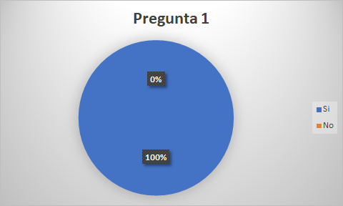

Frente a la pregunta ¿Los elementos tecnológicos disponibles (computador, celulares), facilitan la implementación de este tipo de software para gestión de domicilios?, un 75% de los encuestados señaló que los elementos tecnológicos disponibles facilitarían la implementación de un software para la gestión de control de acceso, sin embargo, un 25% señaló que los medios disponibles no son suficientes, por lo cual sería importante contar con mayores medios tecnológicos para poder aplicar un software.

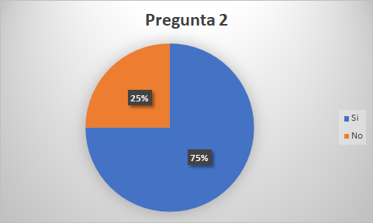

Frente a la pregunta ¿Los elementos tecnológicos disponibles (computador, celulares), facilitan la implementación de este tipo de software para gestión de domicilios? el 100% de los encuestados están de acuerdo en que los elementos tecnológicos disponibles facilitan la implementación de este tipo de software.

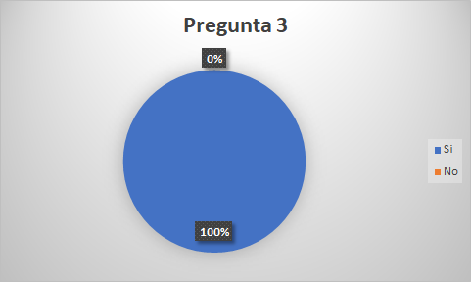

¿Cree usted que la implementación de un software contribuye con la optimización de los procesos misionales del parqueadero, mejorando así la calidad del servicio y la imagen comercial de la empresa? Un 83% de los encuestados dicen que Un 92% de los colaboradores señaló que la implementación de un sistema de información si contribuiría con la optimización de los procesos misionales del restaurante, sin embargo, un 8% considero que un sistema de información no contribuiría en la optimización de los procesos misionales del restaurante.

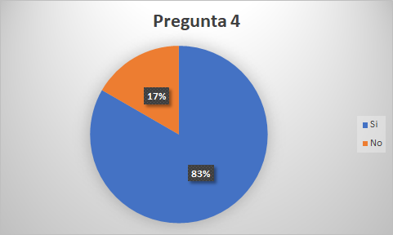

¿Cree usted que los acomodadores y vigilantes se beneficiarían de un software al poder contar con la información completa de cada vehículo antes de salir del parqueadero? Un 92% de los encuestados dicen que se beneficiarían de un software al poder contar con la información completa de cada vehículo antes de salir del parqueadero?

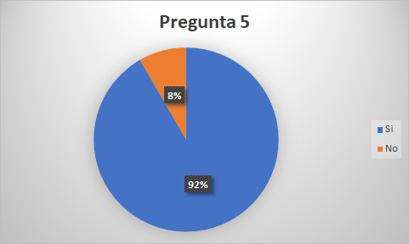

¿Cree que la implementación de un software puede impactar positivamente en el rendimiento del personal del negocio? Con un 100% en los encuestados dicen que la implementación de un software puede impactar positivamente en el rendimiento del personal del negocio

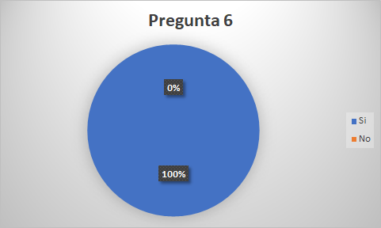

¿Consideraría importante desarrollar capacitaciones para garantizar que todos los colaboradores conozcan el software que se implementaría? Con un 75% de los encuestados dicen que es importante desarrollar capacitaciones para garantizar que todos los colaboradores conozcan el software que se implementaría.

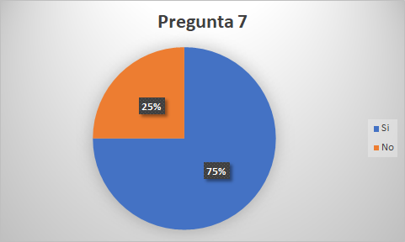

¿Considera que la implementación de un software podría aportar a mantener los clientes actuales y atraer nuevos clientes con el respectivo aumento en los nuevos lugares de estacionamiento? Con un 92% si desean hacer una implementación de un software podría aportar a mantener los clientes actuales y atraer nuevos clientes con el respectivo aumento en los nuevos lugares de estacionamiento.

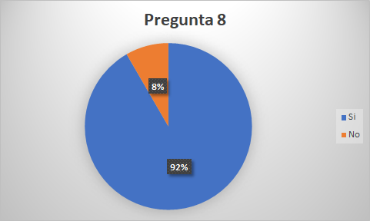

¿Estaría dispuesto a invertir en la adquisición de un software para la gestión del control y acceso al parqueadero? Con un 100% los encuestados estarían dispuestos a invertir en la adquisición de un software para la gestión del control y acceso al parqueadero.

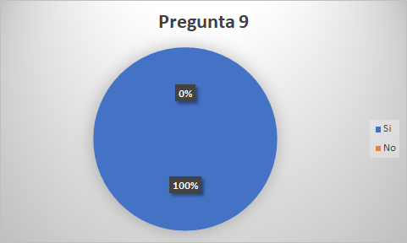

**Conclusiones y Recomendaciones**

Gracias a la información recolectada a través de la encuesta y la entrevista fue es posible establecer que el parqueadero **LA ROCA** si necesita un software para la gestión de control de acceso vehicular el cual optimizaría los procesos.

Actualmente la empresa recibe solicitud de servicio de estacionamiento a través de dos líneas de WhatsApp y el perfil de Instagram.

La implementación de un software no solo permitiría aumentar la calidad de los servicios del negocio reduciendo sus costos de manera significativa sino también ayudaría a mejorar el desempeño de cada empleado, garantizando de esta forma un cliente satisfecho.

Finalmente, es posible concluir que el parqueadero **LA ROCA** requiere un software que les ayude a gestionar el acceso de los vehículos, el correcto direccionamiento del parqueo al estacionamiento en que será ubicado, la designación del acomodador encargado del turno en parqueadero y el cálculo del costo de los tiempos del vehículo estacionado.

En definitiva, un software en el parqueadero **LA ROCA** posicionaría el negocio en un lugar estratégico en el segmento comercial de aparcamientos de transporte vehicular aumentando su rentabilidad y el índice de ganancias con otros parqueaderos.

.